**【BAS031002M印表佇列作業】功能使用說明**

* 功能說明：

提供查詢已傳送遠端列印作業排程情形。

* 操作說明：

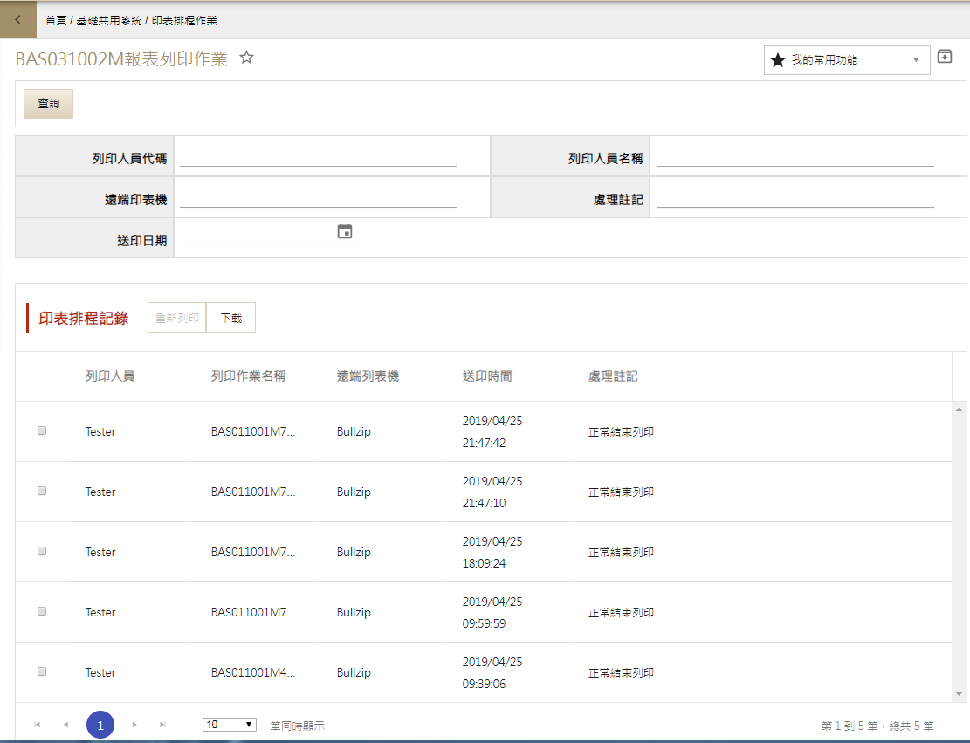

1. 於基礎共用系統下選單點選印表排程作業選單項目。
2. 輸入查詢條件並點選查詢，完成查詢作業。
3. 點擊重送排程，系統將該筆印表作業重新列入遠端列印服務排程中。